UNIDAD DE CONSTRUCCIÓN DE EDIFICIOS DEL ESTADO -UCEE-

INFORME DE AUDITORÍA INTERNA
Departamento de Operaciones

Del 1 de Enero de 201d al 31 de Diciembre de 2018 CAI 00002

GUATEMALA, 22 de Marzo de 2022

8*5!"a 1 de 6
Ul¥tDAD D E CONSTRUCCIÓN DE EDIFICIOS GEL ESTADO -UCEE- (1 13-0013 206—00)

- lNFORkJACI óN GENERAL
- FUNDAMENTO LEGAL
Indice
4

- IDENTIFICAR i ÓN DE LAS NORMAS DE AUDITORIA INTERNA OB SERVADAS 4
- 0 BJETIVOS 4
  - GENERAL 5
  - ESPECÍFI‹?0S 5
- ALCANCE 5
  - LIL\ ITACIONES AL ALGANCE 5
ó. ESTRATE GIAS 5
- RESULTA DOS DE LA AUDITO RÍA 5
- C0NC LUStÚ N ESPECÍFICA ó
- EQUI,+0 DE AUD iT0RÍA 4.NEXO

Púg ina 3 d e 6
UNIDAD 0? ONSTRUC CI ÓN DE ED IFICIOS DEL ESTAD O -UNEE- (J 11 3-001 3-20 6 -00j

- INFORMACIóN GENERAL

  - MlSló N
Des arrollar las acciones encaminadas a fortalecer el desarrollo económico y social de la población guatemalteca y mejorar su nivel de vida, mediante la planitcación y C005tr cción de edificios educativos y del Estado, así como de su mantenimiento y amoblumiento bá sino y equipo donde se requiere.

1.2VISIÓ|4
Velar por la ejecución de la infraestructura de edifcios del estado, permitiendo la consetvatión, rehabilitación, mantenimiento y equipamiento utiliz ando tecnología adecuada y empleo de materiales de cdlidad.

- FUNDAMENTO LEGAL
En base a la normativas aplicables
Decreto Número 31-2002 del Congreso de la República, Ley Orgánica de la Contraloría
General de Cuentas
Acuerdo Gubernativo No. 9 6-2019, Reglamento de la Ley Orgá nica de ía Contraloría General
de Cuentas
Acuerdo Gubernativo No. 20-83, creación de la Unidad de Construcción de Edificios
Educativos
Acuerdo Cubernativo Número 80-97, dicha dependencia es transformada en la UNIDAD
DEOONSTRUGClóN DE EDIFICIOS DEL ESTADO
Acuerdo Número A-070-2021, emitido por eÍ Contralor General de Cuentas

Nombramiento(s)
No. 002 2022

- DENTIFICACIÓN DE LAS NORMAS DE AUDITORIA INT ERNA OBSERVADAS
Para la realización de la auditoría se observaron las Normas de Auditoría Interna Guóerndmental siguientes:

NAlGUB1 Requerimientos generaes;
NA!GUB-2 Requerimientos para el personal de auditoría interna; NAIGUB-3 Evaluaciones a la actividad de auditoría interna; NAIGUB-4 Plan Anual de Auditoría;
NAIGUB-5 Planificación de la auditoría; NAíGUB-6 Realización de ía auditoría; NAIGUB-7 Comunicación de resultados; NAIGUB-6 Seguimiento a iecomendaciones.

- OBJETIVOS
Púgin a 4 de 6
UNÍ DAD DE CONSTRUC CIÓN DE EOIFIC US DEL ESTADO UCEE- (111* -0013-20G-00)

  - GENERAL
Seguimiento a las recomendaciones de Id Contraloría General de Cuentas INFOPME DE AUDITORÍADE OBRA PÚBLICA DEL 0J DE ENERO AL 31 DE DICIEMBRE DE 2018.

  - ESPECÍFICOS
Analizar y Verificar que el Jefe de Operaciones y los Supervisores de obras, realicen las recomendaciones por pdrte de la Contraloría General de Cuentas, con los procesos de supervisión de obra, se cumplan con todo lo establecido con las bases técnicas, y las leyes para el efecto.

- ALCANCE
se revisarán los seguimientos a las recomendaciones de la C ontraloria General
de Cuentas de Obra Púlslica del 01 de enero al 31 de diciembre 2018.

No. | Área Asignada | Uní e so | Cálcuo  Vaternáico | Elementos | Muestreo no estadístico
1 | Área y ese-al | 0 | NO |  | 0
2 | Solicitud de la Asign3Ciói3 Pre suúues tiré a para el siguiente e ercicic fiscal |  | NO

  - LIMITACIONES AL ALCAN GE
Se realizará la Auditoría según como lo indica el nombrdnsiento CAE 00002 de fecha cuatro (4) de febrero de 2022, pai a el seguimiento a las recomendaciones de la Contraloría General de Cuentas , relaciona do co n el informe de Auditoria de Obra Públca del 01 de enero al 31 de diciembre de 2018 del Departamento de
Operaciones.

- ESTRATEG LAS
Con relación a los contratos de obras, cuya ejecución abarque mds de un ejercicio f scal, el Jefe del Departamento de 0peraciones deberá de programar las asignaciones necesarias en el presupuesto del sigulente año f scal hasta su terminación de Id Obra.

- RESULTADi3S DE LA AUDIT0F'ÍA
De acuerdo al trabajo de auditoría realizado se informa que no existen riesgos
materializa dos

Página 5 de 6
UNIDAD DE C0I'1S*RUCCI ÓN DE EDIFIC10S DEL ESTAD 0 UCEE- (1113-001 *-206•0G)

- CONCLUSló N ESPECÍFICA
Que cl Director y el Jefe del Departamento de Operaciones, deben velar y gestionar Id solicitud de las Asignaciones Presupuestarias para cada ejercicio fiscal de las obras de al rastre con la finalidad de concluir las mismas

- EQUIPO DE AUDITORÍA

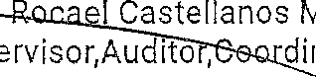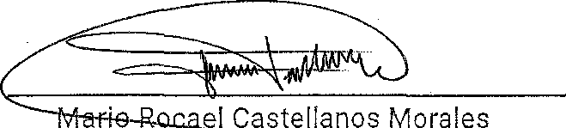F.

I Castellanos Morales
Supervisor,Audito , dinador

ANEXO

1. Nonsbrdmiento

Pús ina 6 de 6
UNIDAD DE CON?TRUC CIÓlq D E EDIFIC IOS D EL ESTADO -UCEE- (1 3-0013-20G-00]

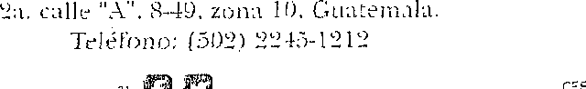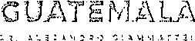
D!RECCIÓLI DE AUDITORÍA IN1”ERNA
UNIDAD DE CONSTRUCCIÓN DE EDIFICIOS DEL ESTADO -UCEE- NOMBRAMIENTO DE OPERATIVA No. NAI -2-2022

CAI: 00002
Gualemala, 4 de Febrero de 2022

Equipo de Auditoría
Mario Roca el Castellanos Morales ( Supervisor, Auditor, Coordinador }

En cumplimiento al Acuerdo número A-070-2021, de fecha 08 de noviembre de 2021, emitido por el Contralor General de Cuentas, artículo 1 y 2 y en cumplimiento a las funciones de Auditoría Interna. Esta dirección lo(s) designa pdra que se constituya(n} en ta (el} Departamento de Operaciones; para que practiquen auditoría de 0perativa por el período comprendido del 01 de Enero de 2018 al 31 de Diciembre de 2018.

Esta auditoría debe: Segcimien to a las recomendaciones de la Contraloría General de Cuentas INFORME DE AUDITORÍA
DE OBRA PÚBLICA DEL 01 DE ENERO AL 31 DE DICIEMBRE DE 2018.

El riesgo ide tif cado que dio origen al nombramiento es: Falta de supervisión de inspecciones perióclicas programadas en relación a las especifcaciones técnicas de los proyectos

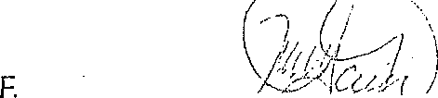Los resultados de su actuación, los harán constar en papeles de trabajo e informe, emitiendo la conclusión correspondiente al área evaIuada<El-informe fnaI debe presentarse el 28/02/2022

Mara Galina garcia Ruano

